BL系列三进三出（10-500KVA）工频UPS产品介绍
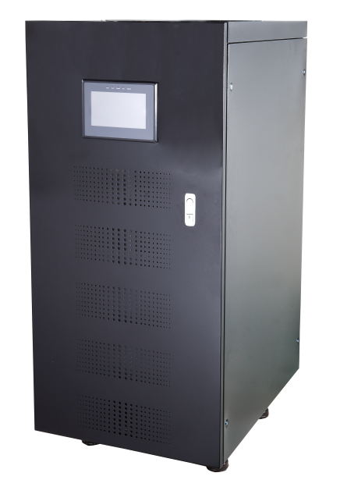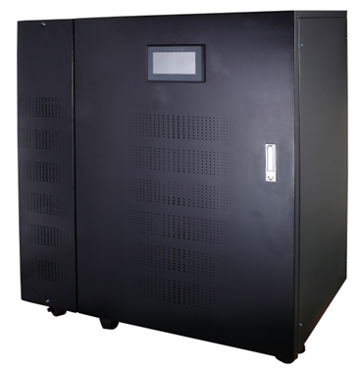

产品技术特点：
■ 设计理念可靠性高
双变换在线式拓朴结构设计，使UPS的输出为频率跟踪、锁相、稳压和滤除噪声、不受电网波动干扰的纯净正弦波电源，使UPS对用户设备提供更为全面和完美的保护。
输出零转换时间，满足精密设备对电源的高标准要求。
模块化设计和双CPU控制，整体运行可靠，稳定性高，保障了UPS安全运行整体效率。
■ 运行的可靠性高
纯在线的静态旁路技术，提供了极强的过载及故障保护装置。
内置手动维修旁路，进一步提高了负载连续运行的可靠性。
■ 环境适应性强
交流输入电压范围380V（或400V）±20﹪，从而降低电池的使用频度，极大地延长电池的使用寿命。
输入频率范围宽，保证接入各种燃油发电机均可稳定工作。
■ 电池优化性能高
采用智能电池管理功能（ABM）技术，从而延长电池的使用寿命，减少电池维护次数。
先进的恒流恒压自动转换充电技术，最大限度活化电池，节省充电时间，延长电池的使用寿命。
■ 保护周全可靠
具有开机自诊断功能，避免因UPS隐患而可能引发的故障风险。
具有交流输入过/欠压保护；输出过载、短路保护；逆变器过温保护、电池欠压预警/保护、电池过充电保护等全面保护功能，极大地保证了系统运行的稳定性和可靠性。
过载能力强，在110%/125%/150% 过载时能维持300分钟 /10分钟/1分钟。
■ 冗余/增冗并机能力强
插入并机模块（选件）即可实现多达6台并机，增加系统的可靠性。系统伸缩性强，容易实现并机。
并机可共享同一组后备电池。
非固定主从关系并机：在几台并联的UPS中，其中先开机的一台为主（Master）UPS，其他为从（Slave）UPS，主从UPS可以互换，如果一台UPS的逆变器出现故障，该UPS自动切断输出，此时负载由剩下的UPS来提供电源。
■ 网络管理人性化
LCD显示面板，向用户准确地显示UPS的工作状况和工作数据。
通过RS232或RS485接口配合UPS智能监控软件可与电脑进行通讯，UPS的各种参数一目了然地显示在通讯界面上。
外接SNMP适配器，UPS具有远程网络管理功能，提供即时的UPS资料和电源信息，通过各种网络管理系统进行通讯和管理，实现手机微信监控告警功能或手机短信告警功能。
■ 高弹性
可选择12 Pulse整流器，以降低输入电流谐波。
可依顾客需求延长电池设备使用时间及增加电池数。
可依顾客需求附加RS232及SNMP通讯卡。
可依顾客需求附加ECO节能运行模式。
■ 多语言LCD大液晶功能（触摸屏7寸彩屏）
多语言LCD显示设计，操作简便、方便日常管理和维护，可实时显示UPS的运行参数和运行状态，机内CPU可以记录历史事件和报警信息，信息存储量高达500条，包括：停电来电时刻记录，深度放电（达到50%以上）次数，旁路时刻记录，各种告警记录，保护动作历史记录等。

产品技术参数：
产品型号 | BL3310 |  | BL3315 |  |  | BL3320 |  |  | BL3330 |  |  | BL3340 |  |  | BL3350 |  |  |  | BL3360 |  |  |  | BL3380 |  |  |  | BL33100 |  | BL33120 |  |  | BL33160 |  |  | BL33200 |  | BL33250 |  | BL33300 |  | BL33400 |  | BL33500
额定容量（KVA） | 10kVA |  | 15kVA |  |  | 20kVA |  |  | 30kVA |  |  | 40kVA |  |  | 50kVA |  |  |  | 60kVA |  |  |  | 80kVA |  |  |  | 100kVA |  | 120kVA |  |  | 160kVA |  |  | 200kVA |  | 250kVA |  | 300kVA |  | 400kVA |  | 500kVA
额定功率（KW） | 8kW |  | 12kW |  |  | 16kW |  |  | 24kW |  |  | 32kW |  |  | 40kW |  |  |  | 48kW |  |  |  | 64kW |  |  |  | 80kW |  | 96kW |  |  | 128kW |  |  | 160kW |  | 200kW |  | 240kW |  | 320kW |  | 400kW
主输入
主输入电压范围 | 三相三线 380/400/415V（线电压）；范围167-288Vac/290Vac～498Vac； ＜187V,无充电
输入频率范围 | 50/60HZ ;范围：±10%，即 45~66Hz自动辨别
功率因数 | 0.95
电流谐波 | 10%
最大输入电流 | 18A |  | 28A |  |  | 37A |  |  | 55A |  |  | 72A |  |  | 90A |  |  |  | 108A |  |  |  | 130A |  |  | 160A |  |  | 190A |  |  | 245A |  |  | 310A |  | 385A |  | 470A |  | 625A |  | 655A
逆变输出
输出电压 |  | 三相四线 380/400/415V（线电压）； ±（1-5%）可设
电压精度 |  | 静态：±1%  动态：±5%（0～100%）20ms内,恢复到±1%内
输出频率 |  | 同步：50/60HZ（±0.5/1/2/3Hz）可设  跟踪速率：1Hz/s不同步：50Hz/60Hz±0.05%Hz
频率稳定度 |  | 电池模式 50Hz±0.05%
输出波形 |  | 正弦波
波形失真度 |  | 线性负载＜3% 非线性负载＜5%
功率因数 |  | 0.8
峰值系数 |  | 3∶1 （max）
过载能力 |  | 105%≤负载<110%时，60min 后转旁路输出  110%≤负载<125%时，10min后转旁路输出  125%≤负载<150%时，1min后转旁路输出
转换时间
市电转电池模式 |  | 0ms
旁路
额定电压 |  | 380Vac(或400Vac)
旁路电压范围 |  | 三相四线380/400/415V（线电压）；  跟踪范围：±15%（±5%----±25%）  保护范围：上限：＋5%，＋10%，＋15%，＋20%，+25%(可设置)  下限：-5%，-10%，-15%，-20%，-25% (可设置)
额定频率 |  | 50/60Hz（自动辨别）
旁路频率范围 |  | 50/60Hz  跟踪范围：±0.5，±1，±2，±3HZ（可设置）
旁路转换时间 |  | 0ms/1ms
电池
默认电池电压（VDC） |  | 384 |  |  |  |  |  |  |  |  |  |  |  |  |  |  |  |  |  |  |  |  |  |  |  |  |  |  |  |  |  |  | 480
最大充电电流  （A） |  | 9 |  | 9 |  |  | 19 |  |  | 19 |  |  | 35 |  |  | 35 |  |  |  | 35 |  |  |  | 35 |  | 35 |  |  |  | 35 |  |  | 105 |  |  | 105 |  | 105 |  | 120 |  | 140 |  | 160
数量  （可设置） |  | 10-120K，30-32节（默认32） 设置范围：180-192  160K-400K 38-40节（默认40） 设置范围：228-240
充电参数  （可设置） |  | 浮充电压：2.2-2.3Vdc（默认2.25）  均充电压：2.3-2.4Vdc（默认2.35）  关机电压：1.60-1.67vdc（默认1.67）  充电限流点：0.02-0.2C（默认0.2）
智能管理 |  | 电池定时自检（上电后1天或开机60秒内）  自动均浮充；放电时间预测；过冲、深放保护；手动均充；
面板显示
LCD |  | 多语言触摸屏 显示输入输出电压、频率、电池电压、负载百分比、机内温度
通讯
通讯界面 |  | RS232+RS485（Modbus/485协议） ;支持SNMP卡（选件）  干接点（电池放电、电池低压、旁路/故障、EPO)
工作环境
运行温度 |  | 0~40℃
相对湿度 |  | 0~95%不结露
储藏温度 |  | -25℃~55℃
防护等级 |  | IP20
噪音 |  | < 54dB |  |  |  |  |  |  |  |  | <60dB |  |  |  |  |  |  |  |  |  | < 65dB |  |  |  |  |  |  |  |  |  |  |  |  | < 70dB
物理特性
净重（Kg） |  | 172 |  |  | 186 |  |  | 198 |  |  | 275 |  |  | 335 |  |  | 385 | 395 |  |  |  | 557 |  |  | 633 |  |  | 752 |  |  | 940 |  |  | 1176 |  |  |  | 1207 |  | 1244 |  | 2600 |  | 2800
毛重（Kg） |  | 202 |  |  | 216 |  |  | 228 |  |  | 310 |  |  | 370 |  |  | 420 | 430 |  |  |  | 610 |  |  | 686 |  |  | 832 |  |  | 1020 |  |  | 1306 |  |  |  | 1337 |  | 1374 |  | 2900 |  | 3100
尺寸（W* D * H）mm |  | 485*695*1000 |  |  |  |  |  |  |  |  | 555*740*1220 |  |  |  |  |  |  |  |  |  |  | 800*750*1400 |  |  |  |  |  | 1070*750*1400 |  |  |  |  |  | 1420*908*1650 |  |  |  |  |  |  |  | 1630*1026*1902

